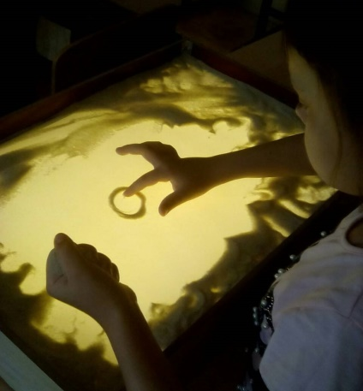
«Волшебный песок» - так назывался мастер-класс для ребят отдыхающих в школьном лагере. После просмотра фильма-сказки, каждый смог почувствовать себя немного волшебником, создавая на светящимся стекле свой шедевр из мелкого сыпучего материала – песка. Море эмоций, захватывающего вдохновения и разнообразие образов! Этот мастер-класс запомнится всем!
